評
智
估
能
中
協
的
同
應
設
⽤
⽣
⼯
成
智
式
能
⼈
在
⼯

請運⽤⽣成式⼈⼯智能來激發創意、擬定內容
⼤綱或產⽣⽰例。

請勿在不了解⽣成式⼈⼯智能運作原理的情況下，直接使⽤其⽣成的評估。

請核實並編輯⽣成式⼈⼯智能產⽣的內容，以確保其準確性和相關性。

請⿎勵創意運⽤⼈⼯智
能，以提升課堂計劃或
教學材料的質素。
使⽤⼈⼯智能時，請時刻
牢記清晰的學習⽬標。

請勿讓⼈⼯智能製作會削弱學⽣參與度或批判性思維的教材。

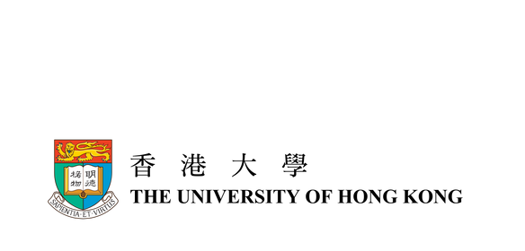



請與⼈⼯智能共同創作，以節省撰寫草稿、評分規準或視覺素材的時間，然後運⽤您的專業判斷進⾏完善。
這是⼀個教師在使⽤⽣成式⼈⼯智能設計課程或學習教
材時，應做與不應做事項的對照⽐較。
應做
不應做
請勿在缺乏⼈⼯監督的
情況下，依賴⼈⼯智能處理敏感或具爭議性的
主題。
請勿假設⽣成式⼈⼯智能
能完全了解本地課程要
求。
計
與
⼈

請勿讓⼈⼯智能取代您的教學⾵格、教學語調或對學⽣需求的理解。

